初中音乐第10课时《美好和声:合唱作品欣赏》 学习指南

学习目标
1.复习演唱形式、合唱概念及分类、主和弦、属和弦等相关知识。
2.欣赏中外经典合唱作品片断，尝试在谱例中寻找主和弦、属和弦及属和弦到主和弦的解决。

学法指导
1.认真观看微课，完成学习任务单。
2.结合拓展资料的内容，视唱《春游》三声部前两乐句的谱例。

学习任务单
任务一：
1.根据微课的内容，回顾曾经学习过的知识，完成课后练习题。
2.结合拓展资料，分别视唱《春游》前两乐句三个声部的旋律，感受并尝试寻找降E大调的主和弦、属和弦。

任务二：
1.根据微课所讲解内容---属和弦到主和弦的解决，尝试寻找三首运用此和弦解决方式的音乐作品。
2.完整欣赏贝多芬《第九交响曲》第四乐章，思考：为什么第四乐章运用的人声合唱《欢乐颂》能够作为国际和平与理解的象征？此处的合唱带给你何种感受？

初中音乐第10课时《美好和声:合唱作品欣赏》 评价试题

一、填空题
1.六种常用的演唱形式有独唱、齐唱、重唱、对唱、 和 。

2.合唱按声部组合的声区和音色的不同，可分为 合唱和 合唱。

3.同声合唱包括三种形式，分别是男声合唱、 、 。

4.在混声合唱谱中，用英文字母：S A T B 分标记不同声部，其中字母“S”是指女高音声部；字母“A”是指 声部；字母“T”是指男高音声部；字母“B”是指 声部。

5.中国的第一首合唱作品是由 作曲的 《 》 。

二、单项选择题
6.以下谱例中的和弦属于C大调的 和弦。
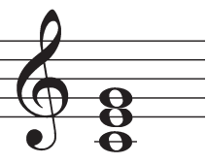
A.属和弦
B.主和弦
C.下属和弦
D.属七和弦

7. 以下谱例中的和弦属于C大调的 和弦。
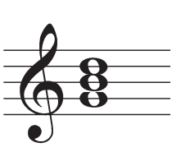
A.主和弦
B.属七和弦
C.下属和弦
D.属和弦

三、实践练习
8.请用圈出乐谱中属和弦到主和弦的进行。
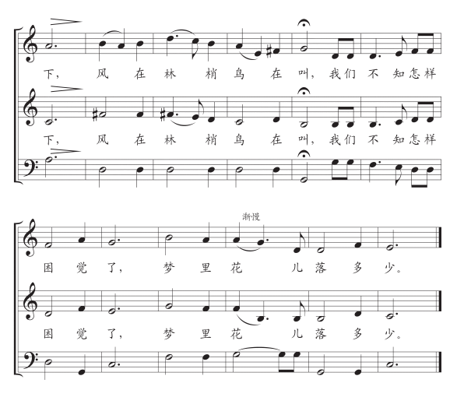

四、视唱练习
请分声部视唱《欢乐颂》前两个乐句旋律。
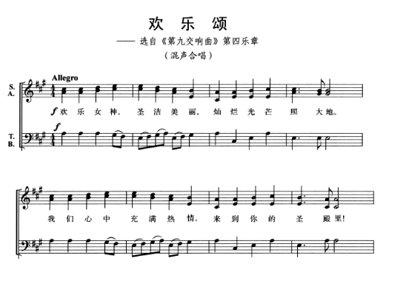（乐谱后略）

